I.C. di Castelverde – Scuole Primarie di Brazzuoli e di Castelverde – a. s. 2019/20
Prove comuni di verifica per la Classe 4^
INGLESE – Primo Quadrimestre

Obiettivi di Apprendimento monitorati
- Riconoscere e completare frasi con gli aggettivi possessivi
- Leggere e identificare i mesi dell’anno
- Abbinare domande e risposte sui verbi essere e avere
- Riconoscere l’ora

Tipologia di prova: prova scritta.

Indicatori e criteri di valutazione: vengono valutate le abilità fondamentali, rapportando le risposte esatte con quelle totali.

PROVA | PUNTEGGIO
- Aggettivi possessivi | 5
- Mesi dell’anno | 16
- Verbi essere e avere | 8
- L’orologio | 9

Tutte le prove vengono somministrate mediante schede (si vedano allegati), da completare in un tempo massimo di 2 ore.
Il punteggio totale delle 4 prove è 38, la valutazione sarà stabilita in base alla percentuale delle risposte esatte.
Le prove per gli alunni con disabilità o notevoli difficoltà di apprendimento subiranno adattamenti nei contenuti e nei tempi consentiti (si rimanda alla documentazione specifica delle classi). Al numero di risposte corrette si fanno corrispondere, in proporzione, i voti in decimi compresi nella scala numerica da 5 a 10, secondo i seguenti criteri di valutazione:

Per valutare in modo più esteso e puntuale, si utilizzano inoltre i valori “più – mezzo – meno”.

Di tali valutazioni intermedie si fornisce una esemplificazione relativa alle percentuali superiori al voto 6:

Voto | 6+ | 6 1/2 | 7-
% | dal 61% al 63% | dal 64% al 66% | dal 67% al 69%

Castelverde, lì 14/01/2020 F.to Le insegnanti
Laura Capelli
Maria Genoveffa Del Gaudio
Rossella Renna

I.C. di CASTELVERDE - SCUOLA PRIMARIA di _________________
RESTITUZIONE ESITI DELLE PROVE COMUNI QUADRIMESTRALI

ALUNNO | CLASSE 4^
DISCIPLINA INGLESE | DATA (x I quad. □ II quad.)

OBIETTIVI MONITORATI¹ | VALUTAZIONE  dell’insegnante | AUTOVALUTAZIONE ALUNNO/A  Sono soddisfatto/a dei risultati che ho raggiunto?
- Riconoscere e completare frasi con gli aggettivi possessivi.  - Leggere e identificare i mesi dell’anno.  - Abbinare domande e risposte sui verbi essere e avere.  - Riconoscere l’ora. |  | no | poco | abbastanza | molto

La somministrazione delle prove è avvenuta (barrare una o più voci)

□ regolarmente, sia nei contenuti sia nei tempi

□ mediante prove semplificate (obiettivi minimi riferiti al percorso di apprendimento personalizzato)
□ mediante prove ridotte (quantità esercizi proposti)
□ utilizzando un tempo superiore a quello previsto (tempo supplementare: min._____)
□ mediante la lettura delle consegne da parte del docente
□ con l’affiancamento da parte del docente (indicazioni operative, esemplificazioni)
□ con la consultazione di mappe/schemi
□ con il supporto di formulari/tabelle
□ con il supporto della calcolatrice
□ con il supporto di altri strumenti compensativi (specificare): ________________________________________________________________________________________________________________________________________________

EVENTUALI ANNOTAZIONI DELL’ INSEGNANTE ________________________________________________________________________________________________________________________________________________
________________________________________________________________________________________________________________________________________________

Firma dell’insegnante __________________ Firma del genitore ____________________

PROVA DI VERIFICA DI FINE PRIMO QUADRIMESTRE
INGLESE

Alunno/a _______________________________ Classe 4 ___ Data _______________

Prova A

AGGETTIVI POSSESSIVI

Inserisci l’aggettivo possessivo esatto: HIS, YOUR, MY, THEIR, HER

1 …. CAR IS WHITE AND RED.

2 MARIA IS ITALIAN ……. MOTHER IS FRENCH.

3 YOU ARE IN ….. CLASS.

4 I’ VE GOT TWO SISTERS. …..NAMES ARE MARIA AND SOFIA.

5 KEN IS ENGLISH …… FATHER IS ITALIAN.

Alunno/a _______________________________ Classe 4 ___ Data _______________

PROVA B

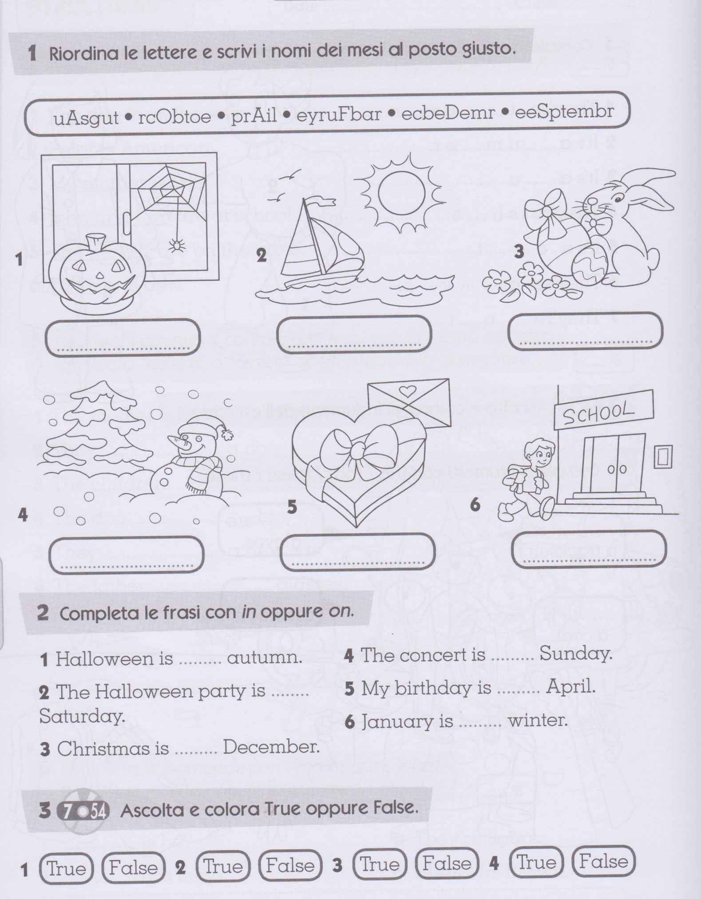
Alunno/a _______________________________ Classe 4 ___ Data _______________

PROVA C
VERBI ESSERE E AVERE

- Abbina le domande alla risposte corrette

Are you English?  Have you got any brothers or sisters?  Has the dad got a new car?  Is she a teacher?  Are we at school?  Is it a dragon?  Has she got a new bike?  Is he a doctor? | Yes, it is.  No, she isn’t. She’s a princess  Yes, I am  Yes, he is  No, we aren’t.  No, she hasn’t  Yes, I have. I’ve got a brother  Yes, he has.

/8

Alunno/a _______________________________ Classe 4 ___ Data _______________

Prova D

WHAT TIME IS IT?

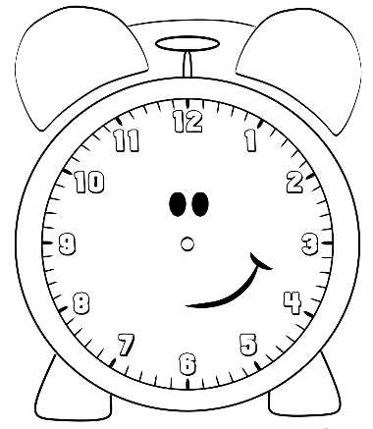
It’s a quarter past eight It’s seven o’ clock It’a a quarter to nine

It’s half past three It’s ten to nine It’s twenty-five past four

It’s twenty past one It’s twelve o’ clock It’s half past eleven

